2010-2011年度《高级语言程序设计2-2》

第二学期期末上机考试试题 （模拟卷）

（请注意：在每道题的程序第一行加一行注释行，注明：学号、姓名、专业、试卷类型、题号。每道题存储为一个独立的cpp文件，使用卷号和题号命名，例如：A_1.cpp，并建立一个文件夹存储这些文件，文件夹使用卷号和学号命名，例如：A_1010001。）

专业_______________________ 学号_________________ 姓名____________________

1、建立文本文件Info.txt，文件中包含如下内容：

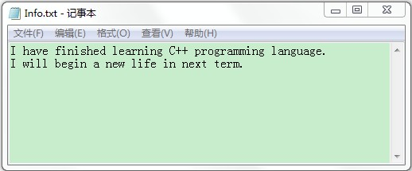

编写程序，读取文件中的内容，完成下列工作：

（1）统计文件中字符’a’出现的次数，显示在屏幕上

（2）将字母进行大小写转换后，输出到文本文件NewInfo.txt中。

2、设计交通工具类Vehicle，汽车类Car，自行车类Bicycle，其中Vehicle类为抽象基类，包含保护成员char *name和公有纯虚函数void PrintInfo()；Car类由Vehicle类派生，包含私有成员Aird表示排气量和虚函数void PrintInfo()；Bicycle类由Vehicle类派生，包含私有成员Weight表示重量和虚函数void PrintInfo()。请按照上述要求设计三个类，并在主函数中说明一个Car类对象和一个Bicycle类对象，将对象信息输出到二进制文件Info.bin中，并且用基类指针访问派生类中的虚函数，在屏幕上显示函数执行结果。

3、设计点类Point，包含私有成员int x、int y，设计直线类Line，包含私有成员Point start和Point end，请编写程序完成下列工作：

（1）完善上述两个类的定义，在要求的私有成员基础上，添加其它所需的成员变量和成员函数。

（2）重载运算符“>”，判断直线大小，例如两个直线类对象a和b，如果a的长度大于b的长度，则表达式a>b的值为true，反之则为false

（3）重载运算符“==”，判断两条直线是否相等，例如两个直线类对象a和b，如果a的长度等于b的长度，则表达式a==b的值为true，反之则为false